Kick-off für „Eckert goes green“:

Gemeinsamer Aufbruch in

eine grüne, nachhaltige Zukunft

Die Eckert Schulen haben den Startschuss gegeben für eine groß angelegte Mitmach-Kampagne, um Kurs zu nehmen auf eine grünere, nachhaltigere Zukunft.

Regenstauf – „Die Eckert Schulen haben den Startschuss gegeben für eine groß angelegte Mitmach-Kampagne, um Kurs zu nehmen auf eine grünere, nachhaltigere Zukunft. Unter der Überschrift „Eckert goes green!“ wird eine Reihe von neuen Initiativen den Grundstein legen für einen ressourcenschonenderen und umweltfreundlichen Schulalltag.

Es sind die aktuellen energiepolitischen Entwicklungen einerseits und eine sehr grundsätzliche Überzeugung andererseits, die Ausgangspunkt für das neue Aktionsprogramm waren: „Noch nie waren Energie und Ressourcen wertvoller und kostbarer als heute“, so der Vorstandsvorsitzende Alexander Eckert von Waldenfels. Jede Kilowattstunde, die das Unternehmen nicht verbrauche, sei ein kleiner Schritt auf dem großen Weg in eine nachhaltige, grüne Zukunft. „Dafür tragen alle in unserer Schulfamilie Verantwortung und jeder Beitrag zählt“, betont er.

„Du hast die Power!“, heißt deshalb auch der Aufruf, der sich auf den Plakaten findet, die sowohl am Campus in Regenstauf als auch an den rund 40 externen Standorten deutschlandweit zum Mitmachen motivieren werden.

Zum „Sparfuchs“ werden: Licht aus. Kopf an.
Die Motive und besonderen Kampagnen in den Sozialen Netzwerken präsentieren Überraschendes, aber auch Nachdenkliches und Selbstverständliches, das noch immer viel zu oft vergessen wird: Einmal Googlen verbraucht so viel Strom wie eine Energiesparlampe pro Stunde. Ein Absenken der Raumtemperatur um ein Grad Celsius spart sechs Prozent Energie. Der Standby-Modus bei vielen Geräten ist in Summe ein richtiger Energiefresser.

Eine Kampagne mit vielen Dimensionen
Neben den Themen Energiesparen bei Strom und Heizung soll „Eckert goes green“ noch viele weitere Elemente umfassen, wie Andrea Radlbeck, Leitung Marketing und Unternehmenskommunikation, erläutert: Dazu gehören unter anderem die „digitale Nachhaltigkeit“, durch die der Papierverbrauch weiter reduziert werden kann, aber auch Aktionen wie der Verzicht auf Einwegbecher. Nachhaltigkeit bei der Ernährung – durch die bewusste Entscheidung für regionale Lebensmittel – oder auch Informationen über Kleidung „mit grünem Gewissen“ sind ebenfalls geplante Schwerpunkte der Aktion. Mit der neuen Kampagne forcieren die Eckert Schulen ihr Engagement für einen schonenden Umgang mit Ressourcen, beim Energiesparen und bei der Energieeffizienz: Bereits seit knapp einem Jahrzehnt legt das Unternehmen nach Worten von Vorstandschef Alexander Eckert von Waldenfels einen Fokus auf diese Themen. „Zusammen ist uns am Campus schon viel gelungen und gemeinsam werden wir auch die neuen Energie-Herausforderungen meistern“, sagt er.

Eckert Schulen: Viele „grüne Erfolgsgeschichten“
Bereits seit sechs Jahren hat das Unternehmen einen eigenen Beauftragten für das Energiemanagement. Ebenfalls 2016 starteten die Eckert Schulen eine erste Kampagne zum Strom- und Energiesparen unter der Überschrift „PowerSaver“. Die Erfolgsbilanz: Rund 2,5 Millionen Kilowattstunden Strom sparten die Maßnahmen ein. Eine Energiemenge, mit der sich rund 1.000 Zwei-Personen-Haushalte ein Jahr mit Strom versorgen lassen. Das renommierte F.A.Z.-Institut würdigte die Anstrengungen des Unternehmens 2021 mit dem Zertifikat für „Exzellente Nachhaltigkeit“. Zudem nutzt die Eckert Schulen Gruppe seit Anfang 2022 Ökostrom, eine effektive PV-Anlage auf dem neuen Verwaltungsgebäude liefert weitere 203 kWp Leistung.

Im ganzen Unternehmen wurden vor Kurzem Energieberater integriert, die Kolleginnen und Kollegen sowie Mitschülerinnen und Mitschüler zum Mitmachen animieren und mögliche Missstände – wie beispielsweise veraltete Leuchtmittel – an die zuständigen Stellen melden. „Die Auszeichnung mit dem Zertifikat ,Exzellente Nachhaltigkeit‘ war das Ergebnis einer gemeinsamen Kraftanstrengung am Campus, bei der alle mitgemacht haben und gerade deshalb bin ich sehr optimistisch und zuversichtlich, dass auch unsere neue Initiative ein Erfolg wird“, davon ist der Vorstandvorsitzende überzeugt. Bildung und Weiterbildung seien gelebte Nachhaltigkeit im besten Sinne. „Wer heute in den Rohstoff Wissen investiert, wird ein gesamtes Berufsleben davon profitieren. Auch deshalb fühlen wir uns diesem Thema in besonderer Weise verpflichtet.“

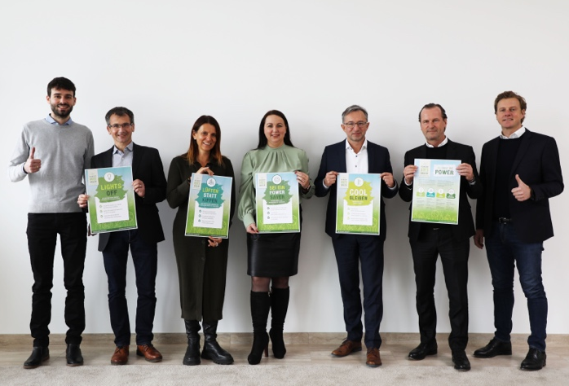

„Noch nie waren Energie und Ressourcen wertvoller und kostbarer als heute. Dafür tragen alle in unserer Schulfamilie Verantwortung und jeder Beitrag zählt“, so der Vorstandsvorsitzende Alexander Eckert von Waldenfels (z.v.r.). Foto: Eckert Schulen

Pressekontakt:
Dr. Robert Eckert Schulen AG
Dr.-Robert-Eckert-Str. 3, 93128 Regenstauf
Telefon: +49 (9402) 502-480, Telefax: +49 (9402) 502-6480
E-Mail: andrea.radlbeck@eckert-schulen.de
Web: www.eckert-schulen.de
___________________________________
Die Eckert Schulen sind eines der führenden privaten Unternehmen für berufliche Bildung, Weiterbildung und Rehabilitation in Deutschland. In der über 75-jährigen Firmengeschichte haben rund 150.000 Menschen einen erfolgreichen Abschluss und damit bessere berufliche Perspektiven erreicht. Die Eckert Schulen tragen dazu bei, dass möglichst viele eine qualifizierte Aus- und Weiterbildung erhalten. Das Bildungskonzept „Eckert 360 Grad“ stimmt die unterschiedlichen Lebenskonzepte mit den angestrebten Berufswünschen lückenlos und maßgeschneidert aufeinander ab. Die flexible Kursgestaltung, eine praxisnahe Ausbildung und ein herausragendes technisches Know-how sorgen für eine Erfolgsquote von bis zu 100 Prozent und öffnen Türen zu attraktiven Arbeitgebern.

